**COMPUTADORA**

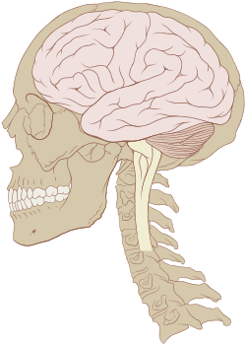

**CPU**

UNIDAD CENTRAL

DE PROCESO

**ELEMENTOS DE SALIDA**

**S**

**O**

**F**

**T**

**W**

**A**

**R**

**E**

**H**

**A**

**R**

**D**

**W**

**A**

**R**

**E**

**MONITOR**

**IMPRESORA**

**PARLANTES**

**TECLADO**

**RATÓN MOUSE**

**MICRÓFONO**

**PARTES**

**ELEMENTOS DE ENTRADA**